Авторка психологічних та мотиваційних текстів
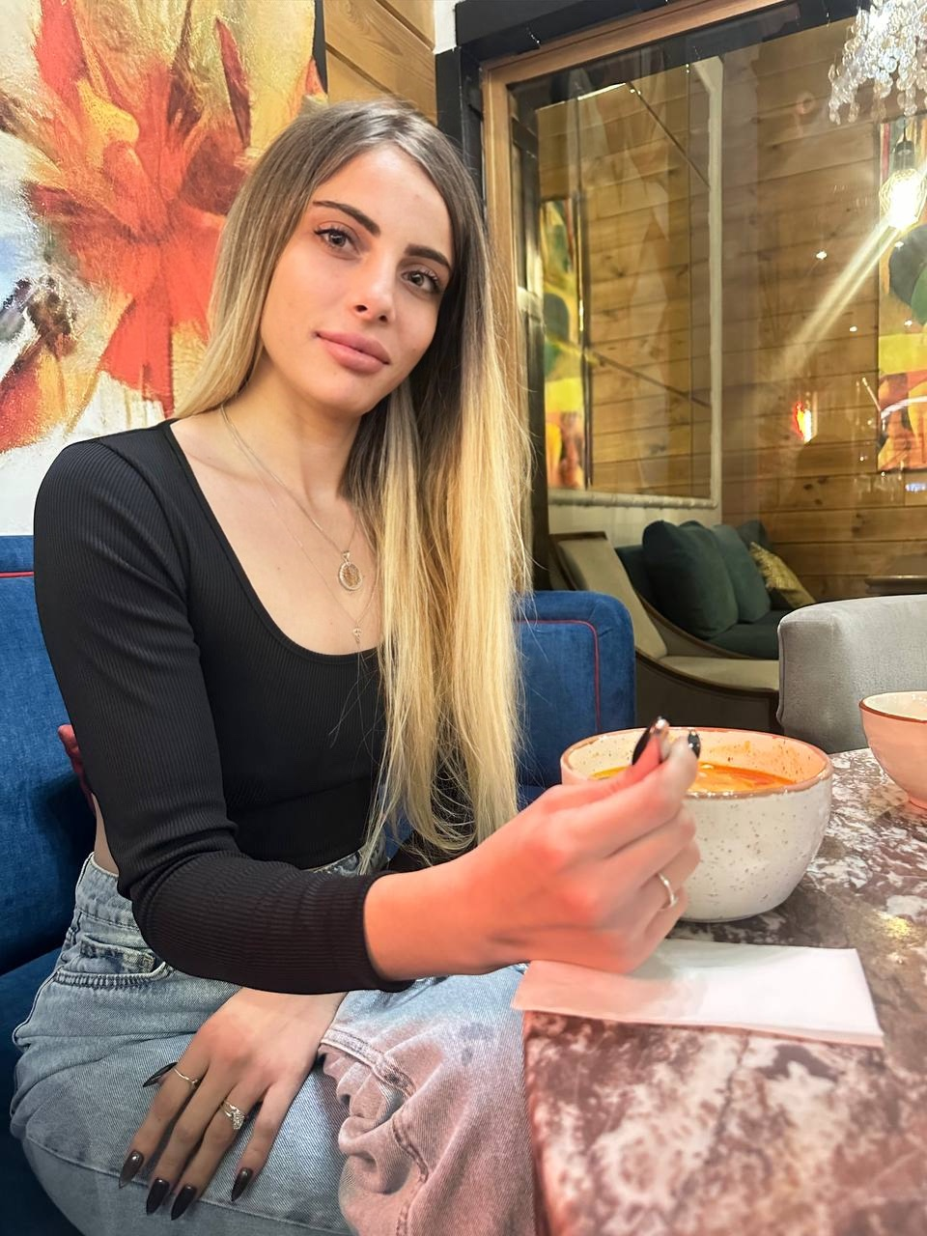

Про мене
Я пережила багато — і тому відчуваю людей глибше.
Я не пишу штучні тексти — лише живі. Я хочу, щоб той, хто читає, відчував.
Я знаю, що таке починати з нуля, заново відбудовуючи себе всередині.
Тому мої слова — не просто слова. Це досвід і емоція, які торкаються.

Філософія
Моя філософія письма — це чесність.
Текст має не просто розповісти — він має відкрити двері в почуття.
Я вірю, що сила слова здатна змінювати стани, відновлювати віру і дати підтримку.
Мої тексти народжуються з тиші, болю, світла і прожитого досвіду.

Приклади робіт
Короткий пост:
Ми часто забуваємо, що сильні — це не ті, хто не падає.
Сильні — це ті, хто піднімається знову.
Навіть тоді, коли ніхто більше не вірить у їхнє повернення.
Лонгрид:
Є дні, коли ти не впізнаєш себе.
Коли втома говорить голосніше, ніж надія.
Коли ти дивишся у дзеркало і бачиш не обличчя — а шлях.
І все ж — ти йдеш далі.
Тому що в тобі є щось більше, ніж страх.
Є пам’ять про ту, ким ти колись мріяла стати.
Є голос, який не дає опустити руки.
Ця сила тиха. Але вона справжня.
Сценарій для відео:
СЦЕНАРІЙ ДЛЯ ВІДЕО (Reels / TikTok)
Кадр 1: Повільний рух камери, тиха музика.
Текст на екрані: "Я пережила багато."
Кадр 2: Ти піднімаєш очі.
Озвучка:
"Я не шукаю легких шляхів. Я вчуся йти своїм. Крок за кроком."
Кадр 3: Погляд у вікно, світло.
Текст на екрані:
"І я знаю — я вистою."

Уривок з книги
Я навчилася підніматися тоді, коли інші опускали руки.
Я навчилася будувати світ з нуля, навіть коли в мені самій був попіл.
Мені не давали легких шляхів. Але саме тому я стала тим, ким є.
Я — не про ідеальність.
Я — про живість. Про силу, яка народилася в темряві.
Про віру, яка вижила там, де не було нічого.
І знаєш що?
Моя історія — не про те, як мене зламали.
А про те, як я встала і пішла далі.

Контакти
Instagram: @raisazamashna
Робота: віддалено | Співпраця можлива світово

